1. **打开Anaconda**

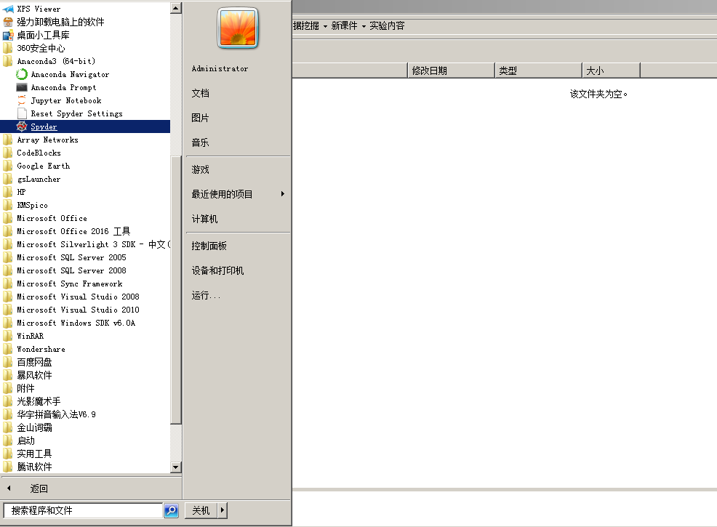

点击开始菜单->选择Spyder-> 点击打开。如下界面：

1. **界面介绍**

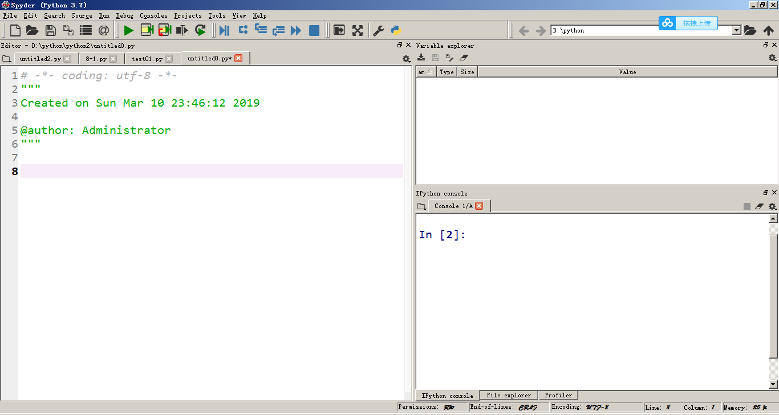左边是程序编辑框，右边半部分是程序结果输出框，上面是一些变量的框（方便看内容），此外还有其他一些对话框根据需要设置。

1. **程序运行**

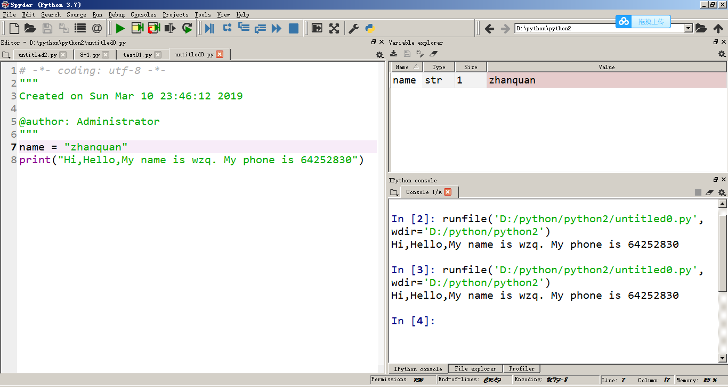

从上图可以看到一个简单问候程序的运行。此外设置了一个name变量，即可从右边上半部分看到变量的值等。

1. **四运行调试**

如果有时间，先查找网络自学下。以后再讲